1. 启动

修改以下部分

apache-tomcat-8.0.14\conf\Catalina\localhost\项目.xml

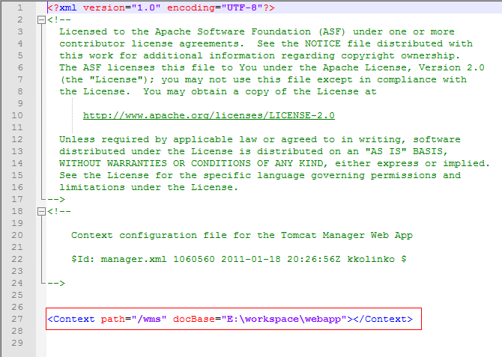

1. repository项目缓存
2. 这两个不可删除，必须存在

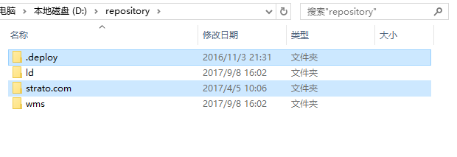

2）查看位置

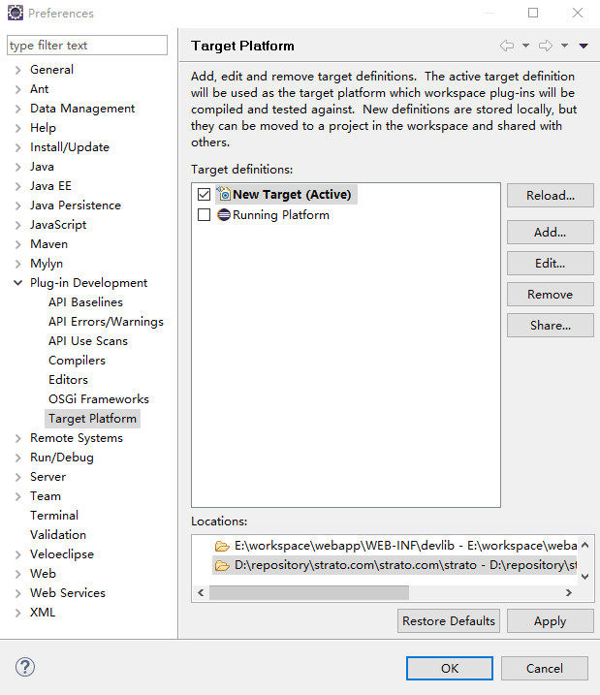

3）TODO更改仓库位置

4）重新打包进repository

Ant

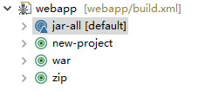

1. debug

项目debug端口默认为8787

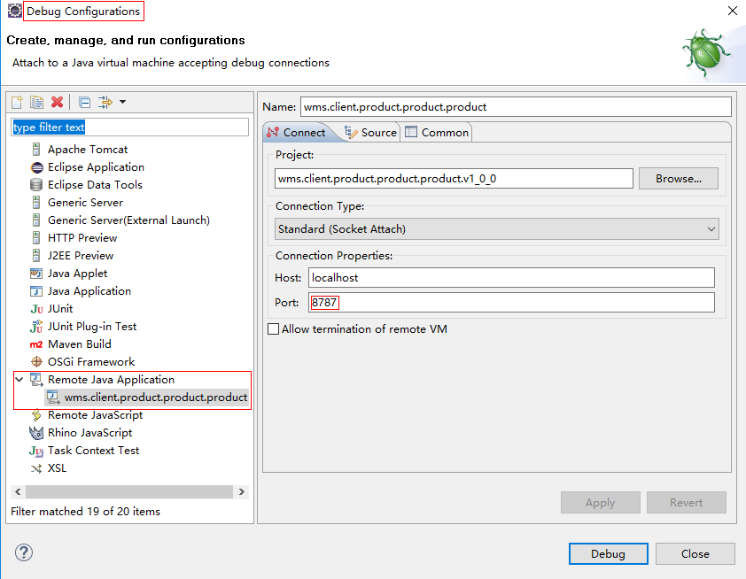

四、新建项目及引入

1）第一步

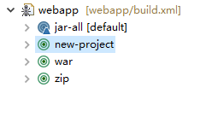

1. 第二步

进入工作空间${workspace}，找到新建项目import

五、eclise的preferences修改

|  |
| --- |
| 引入运行模板 |